编译原理实验

会议议程管理 Agenda

*测试文档*

目 录

1. bacth测试........................................................1
2. Register测试 ...................................................2
3. add测试 ....................................................... 2
4. query测试....................................................... 5
5. quit测试 ........................................................6
6. 数据读写测试.....................................................6
7. delete测试.......................................................8
8. clear测试........................................................9
9. 错误指令测试.....................................................9
10. bacth测试

输入bacth指令，目标为test1.txt:

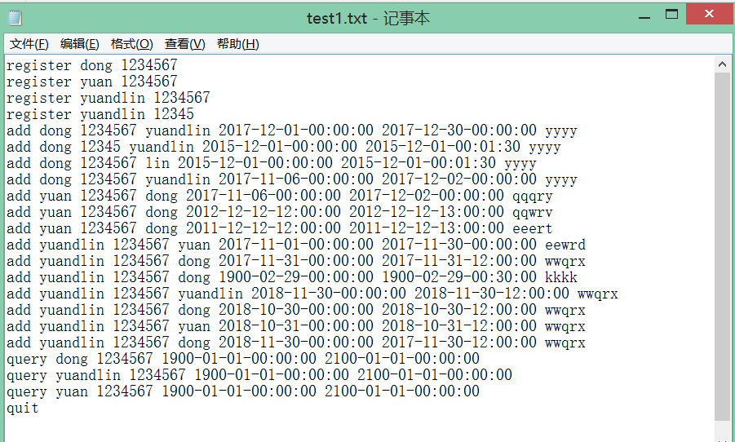

结果成功导入：

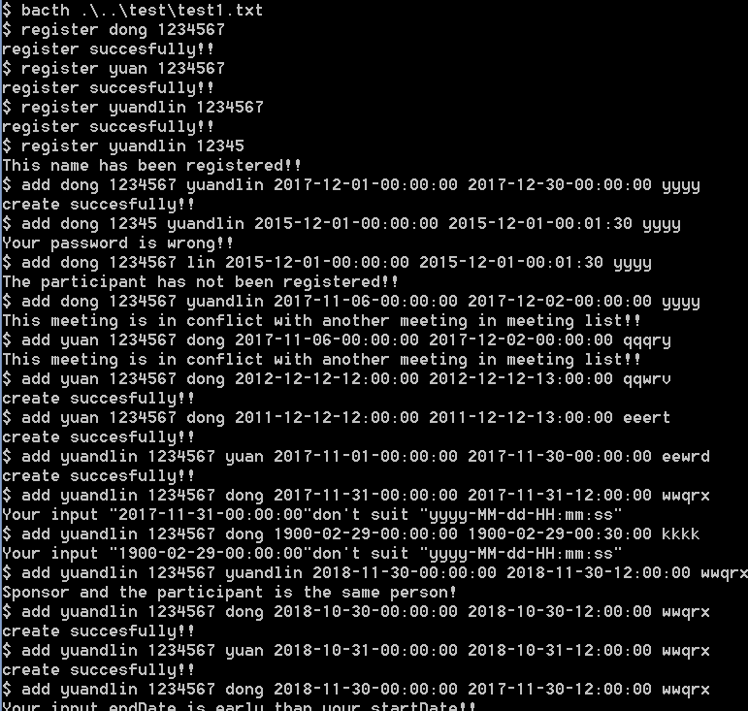

1. register测试

三个register的输入样例和一个已注册样例：

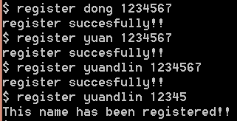

1. add测试

一个成功的输入样例：



一个用户密码错误的输入样例：



一个用户未注册的输入样例：



一个发起者时间与现有会议冲突的输入样例：



一个参与者时间与现有会议冲突的输入样例：



另外几个成功添加的输入样例：

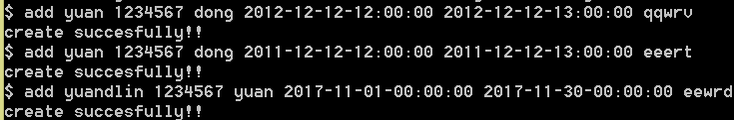

时间不符合实际的输入（第一个是大小月，第二个是闰年）：

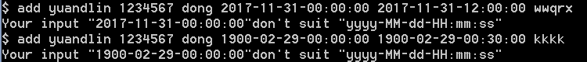

发起者与参与者不能是同一个人：



另外几个成功样例：

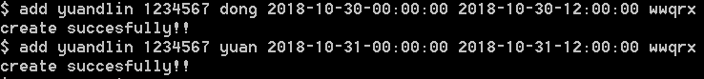

起始时间不能晚于结束时间：



1. query测试

用户dong的所有会议：

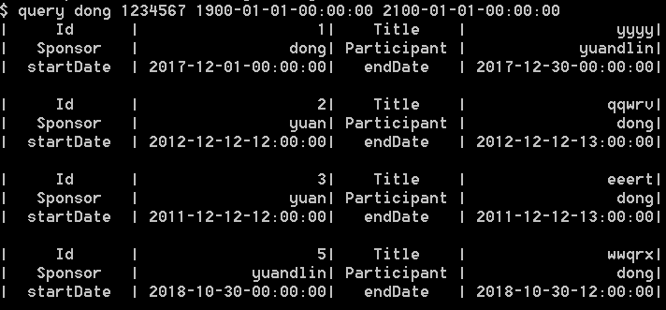

用户dong在一个没有会议的时间段的查询没有结果：



用户yuandlin的所有会议：

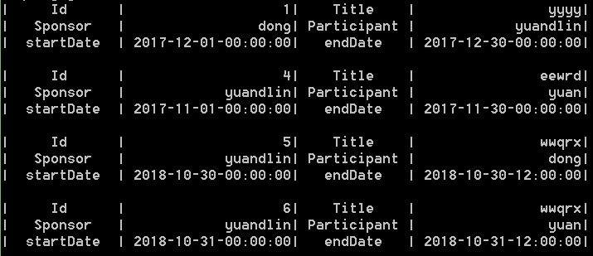

用户yuan的所有会议：

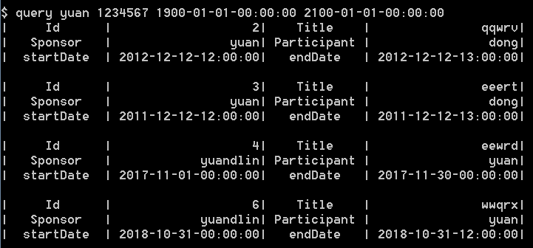

1. quit测试



1. 数据读写测试

打开位于.\data的user.txt和meeting.txt

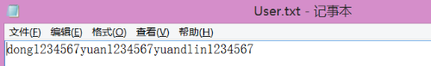

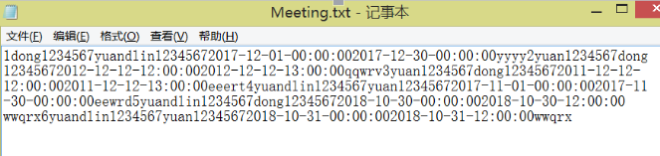

重新打开agenda.bat



运行test2：

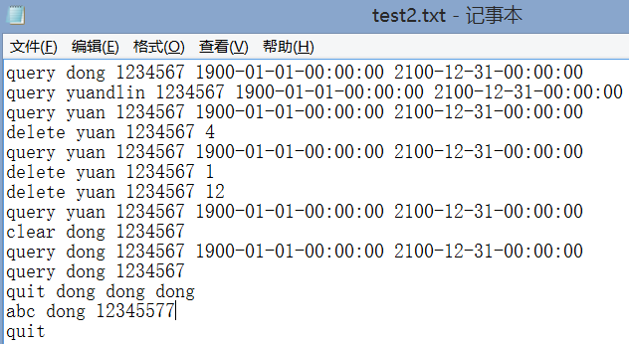



查找三个用户的会议：

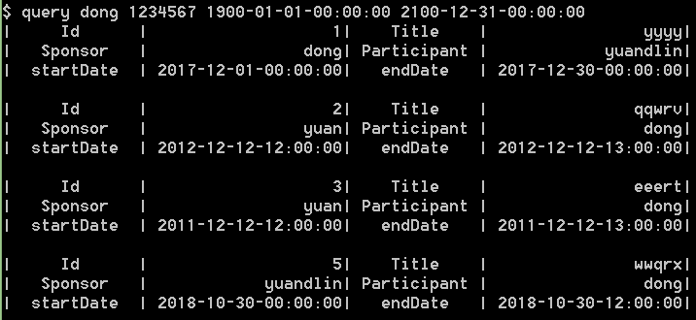

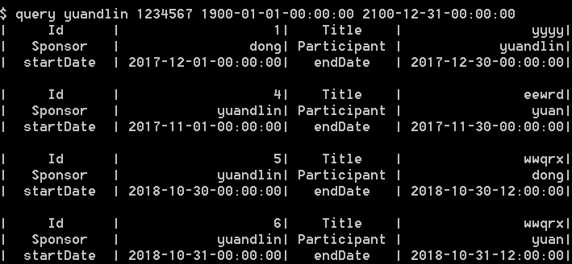

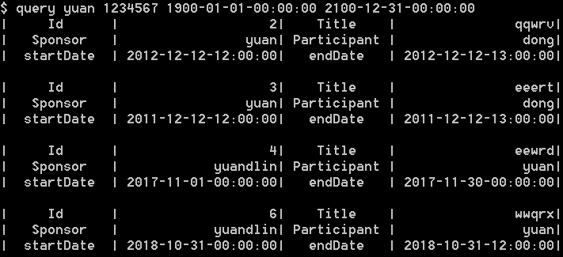

说明文件读取成功。

1. delete测试

正常测试：

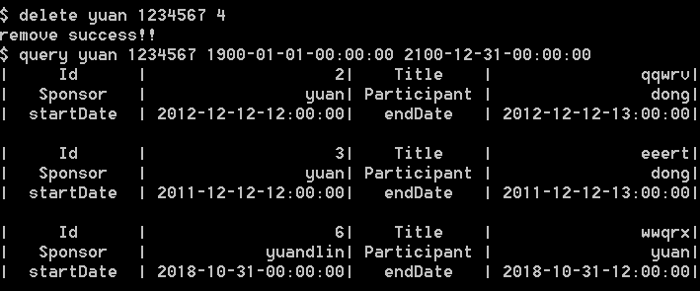

当删除到不是这个用户的ID时：



当删除到一个不存在的ID时：



显示删除后的列表：

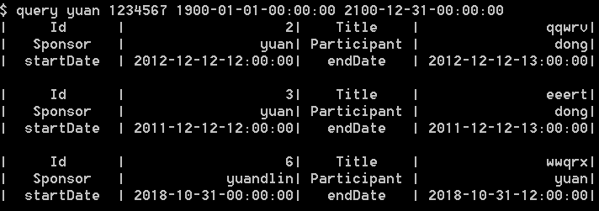

1. clear测试

全清用户dong的会议：



查询dong的会议为空：



1. 错误指令测试

指令缺少参数：



指令有多余参数：



输入了不存在的指令：

